פתרון תרגיל 7

1.
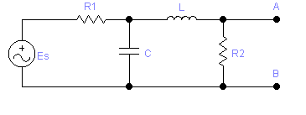
נעביר, כרגיל מתבנין לנורתון.
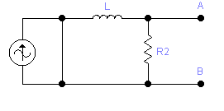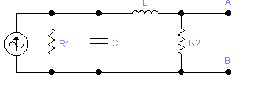
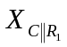

כאשר 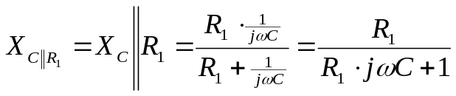, ו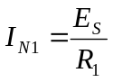

נמשיך באותו אופן 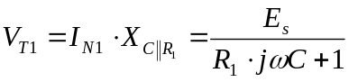
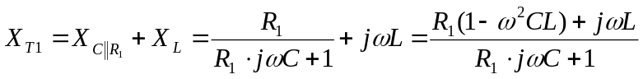
נמיר לנורטון
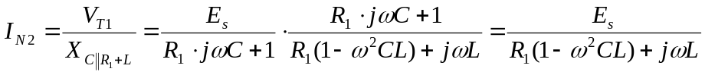
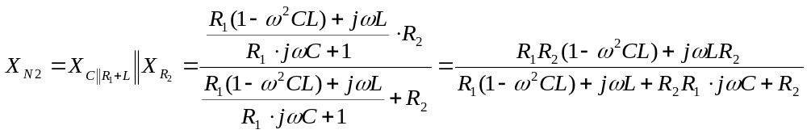
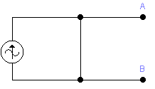
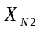
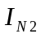
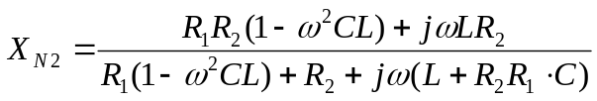
2. נשתמש בכתיב פאזורי:
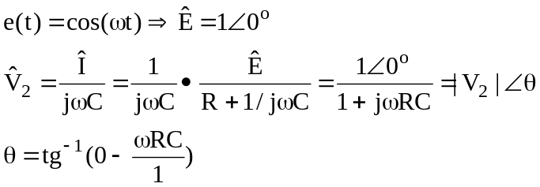
כדי ש-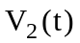 יפגר ב-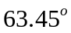 אחרי e(t) כנדרש, נדרוש:
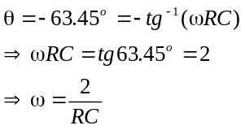
והמשרעת של:
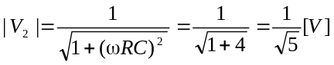
ו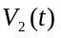:
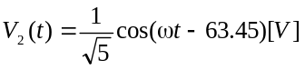
3.
- תחילה נמצא את V הפאזורי משיקולי מחלק מתח:

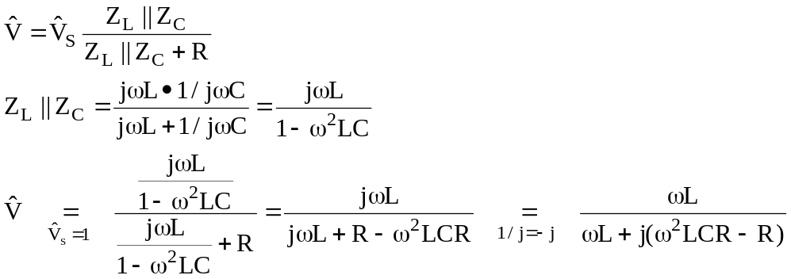
כעת נרצה לעבור למישור הזמן חזרה מהפאזור:

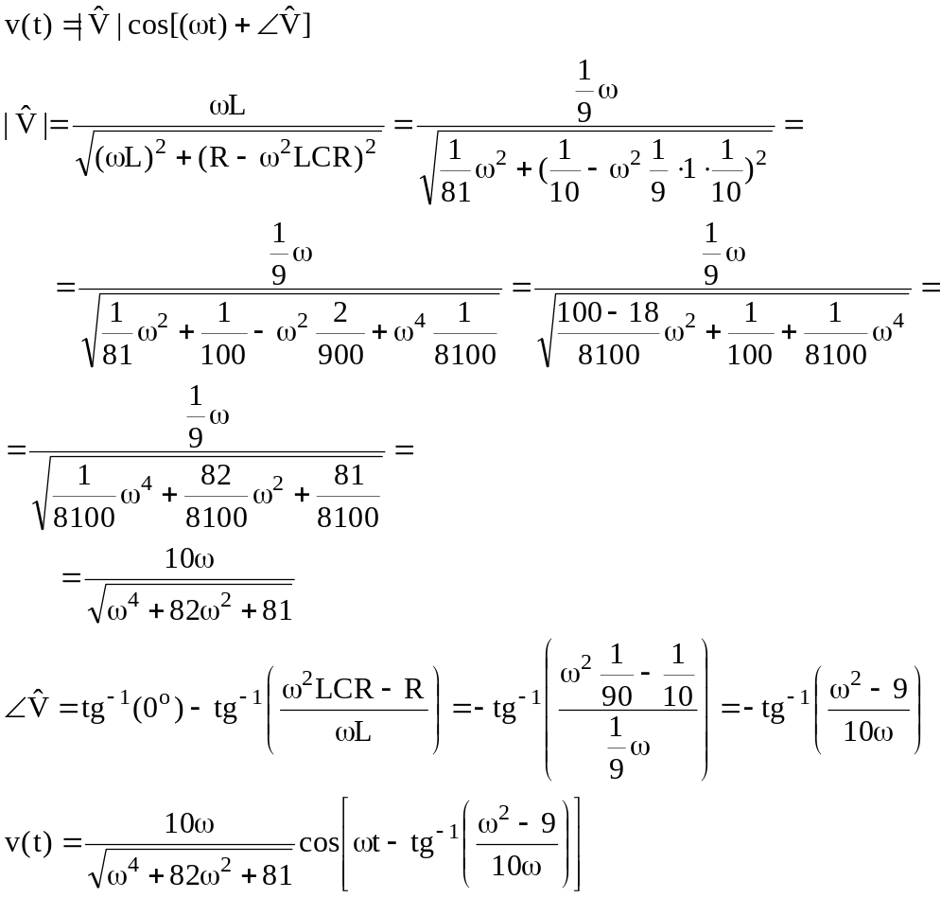

- לפני שנתחיל בפתרון, נבחן את המעגל:
ב-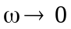 הסליל מתנהג כקצר, ולכן v(t)=0.
ב- הקבל מתנהג כקצר, ולכן v(t)=0.
ב-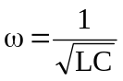הקבל והסליל בתהודה ולכן: 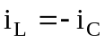.
מכאן נובע שאין זרם על הנגד: 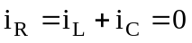 ולכן המתח על הסליל (ועל הקבל) הוא מתח המקור בלבד, כלומר: 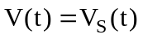 ומתח המוצא מקבל ערך מקסימלי.
מסקנה: נצפה לקבל מסנן מעביר-פס, או Band Pass Filter (BPF).
כעת נפתור:
מכיוון שערכו המקסימלי של מתח המוצא בתהודה הוא כאמור: 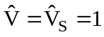, ומתקיים: 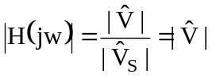, אז הערך המקסימלי של 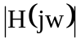 הוא הערך המקסימלי של 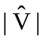, שהוא 1.
הגדרנו את נקודות ה - 3dB כנקודות שבהן הוא 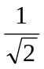 מערכו המקסימלי ולכן בנקודות ה - 3dB מתקיים:
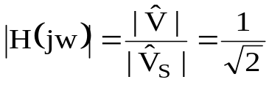
נציב 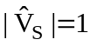:
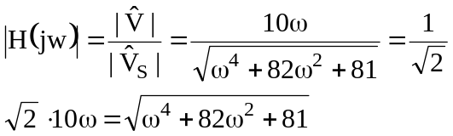
נעלה בריבוע את שני האגפים:
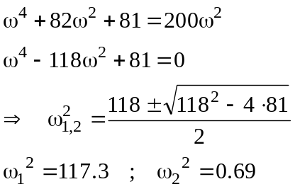
לכן נקודות ה - 3dB הן:
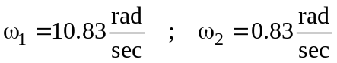
או, אם נסמן תדרים אלה ב- 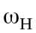 ו- 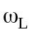:
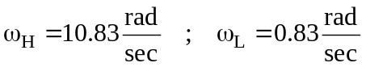.
ורוחב הסרט (Bandwidth) הוא:
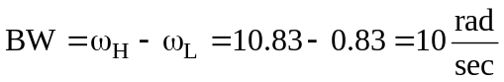.

- כפי שאמרנו בפתח הדברים, נצפה לערך מרבי של v(t) בתדר התהודה.
מכיוון ש: 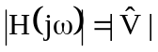 , כדי למצוא מקסימום נגזור את לפי התדר ונשווה לאפס:
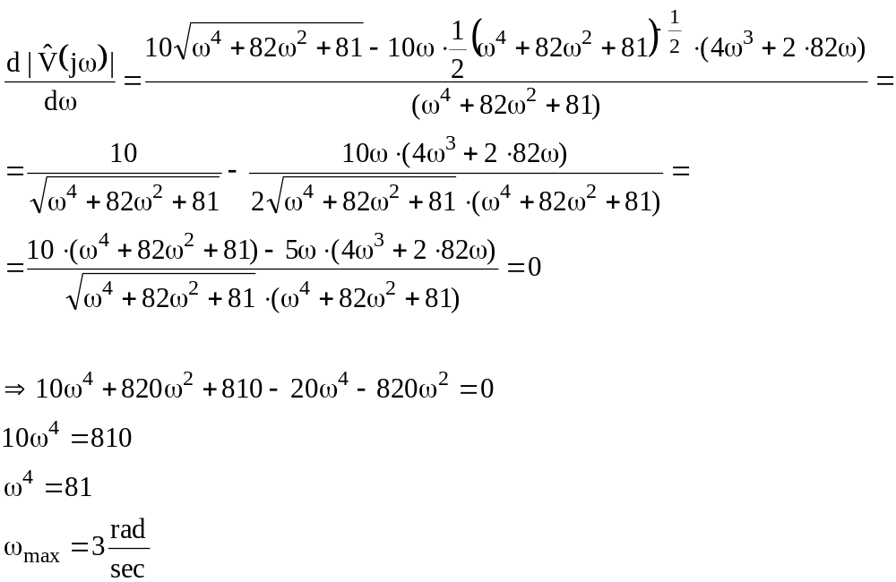
ואכן תדר התהודה הוא:
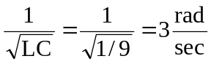
כלומר, המקסימום מתקבל בתדר התהודה, כפי שציפינו.

4.
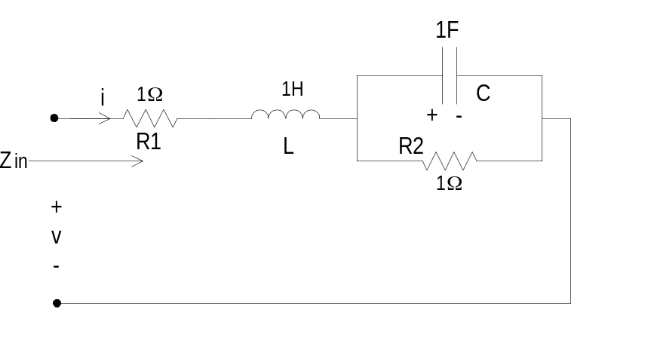
- נמצא את העכבה השקולה:
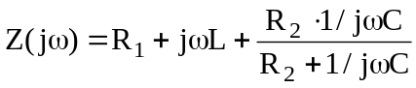
נציב את ערכי האלמנטים:

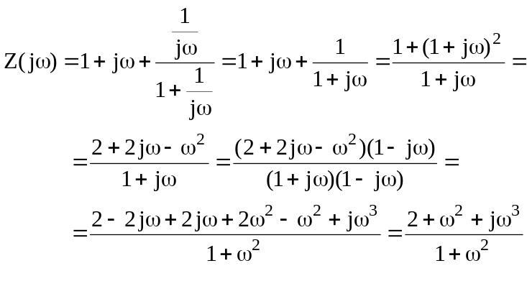
לכן האמפליטודה (המשרעת) היא:

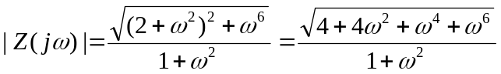

והפאזה היא:
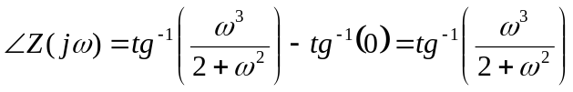

כעת נניח שנרצה לשרטט את המשרעת והפאזה.

לשם שרטוט 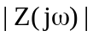 נחשב את ערכיו במספר תדרים:

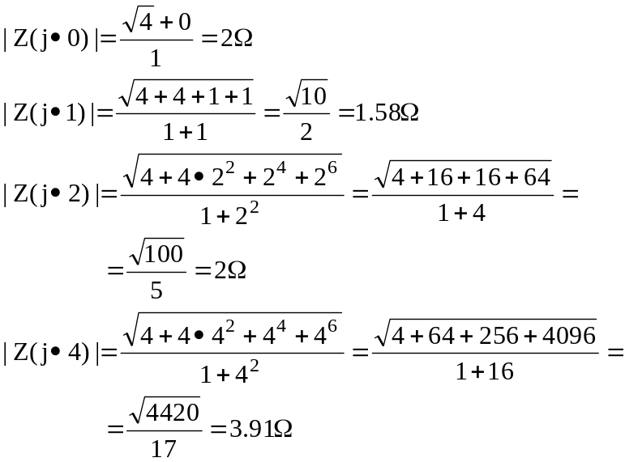
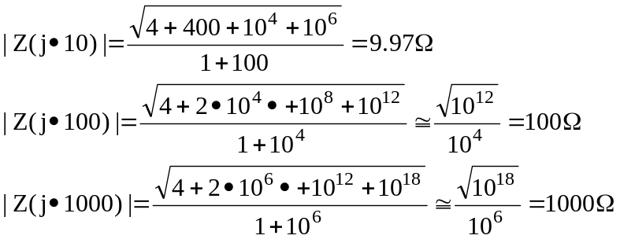

נשרטט את ||Z בסקלה לוגריתמית, המאפשרת להראות תחום רחב, כלומר הצירים הם, בעצם,
log (ω) ו- log (|Z|):

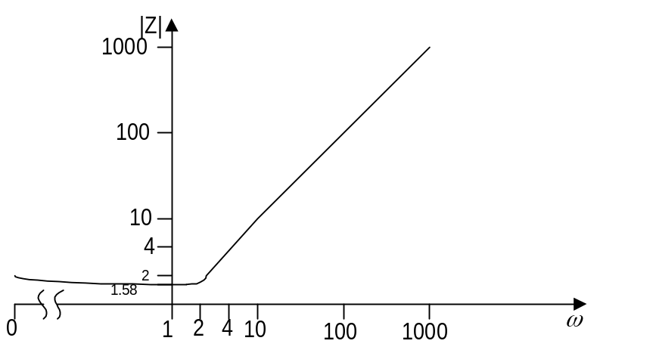

נעבור לשרטוט הפאזה:
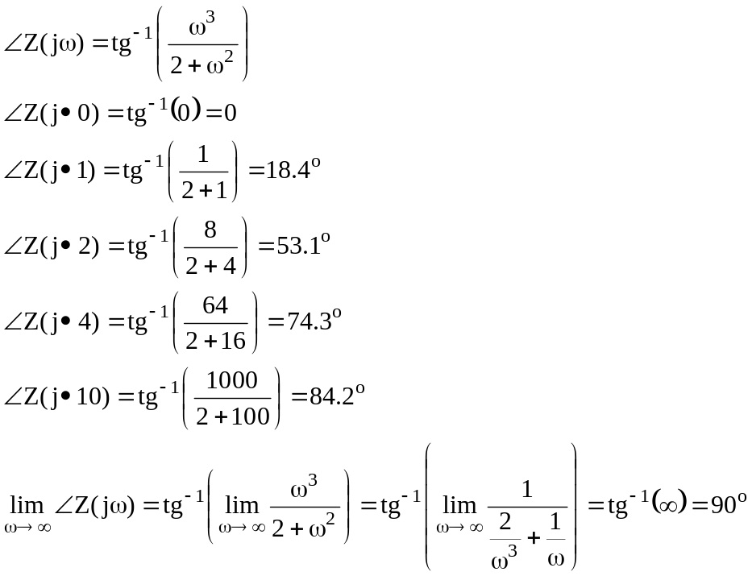
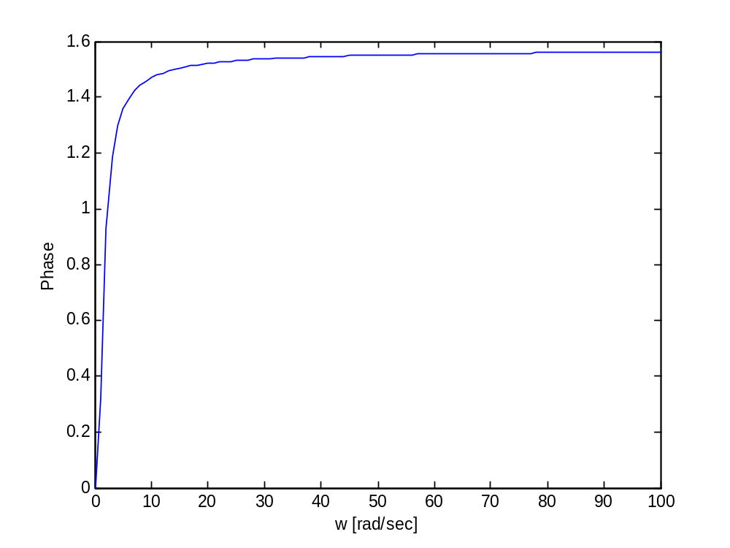
ב.
כפי שכבר ראינו בסעיף הקודם:
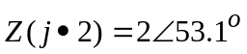
ולכן:
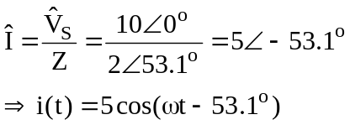

ג. נתון:
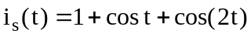
היות והמערכת לינארית וקבועה בזמן, נפעיל את עקרון הסופרפוזיציה. נסמן:

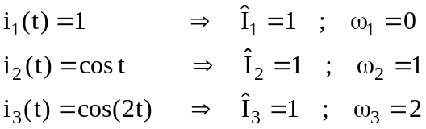

נחשב את המתח לכל אחד משלושת הזרמים בנפרד ולבסוף נחבר:

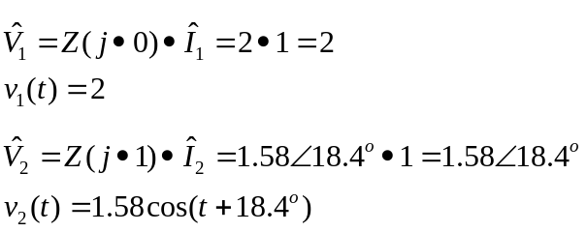
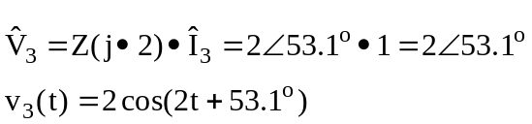
ולסיכום:

5. א.
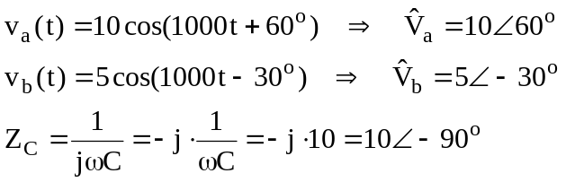

לפנינו מחלק מתח:

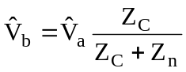נחלץ את Z_{n} המבוקש:
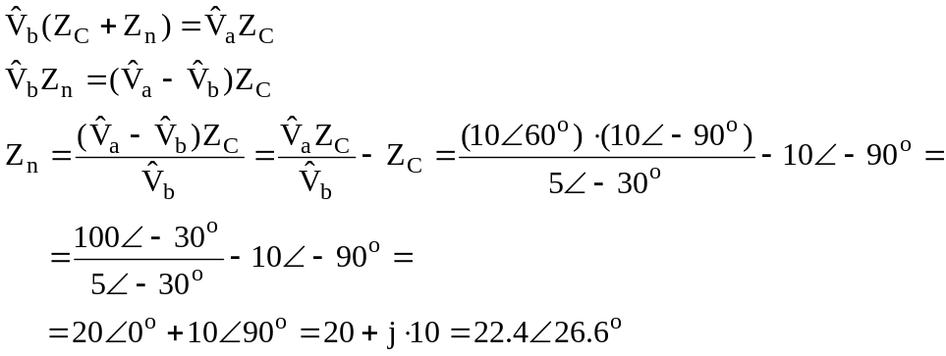

ב. 